# 全国林业类

|  |  |
| --- | --- |
| 样本 | 数量 |
| 招聘信息 | 694 |
| 用人单位 | 430 |

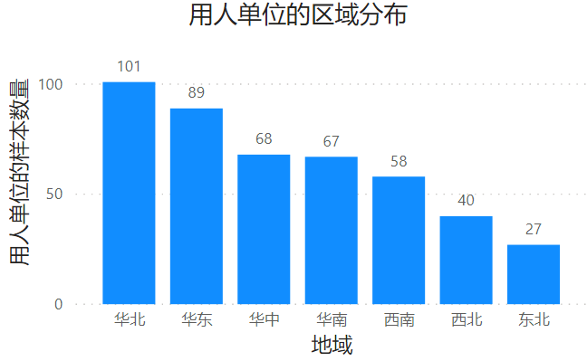

图1 用人单位的区域分布情况

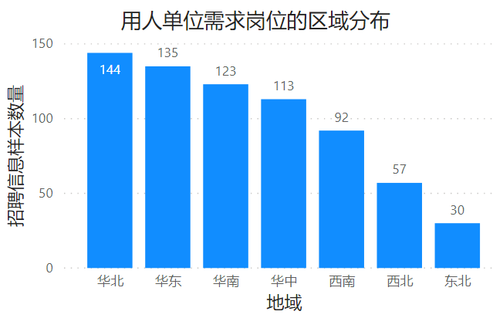

图2 用人单位提供岗位的区域分布情况

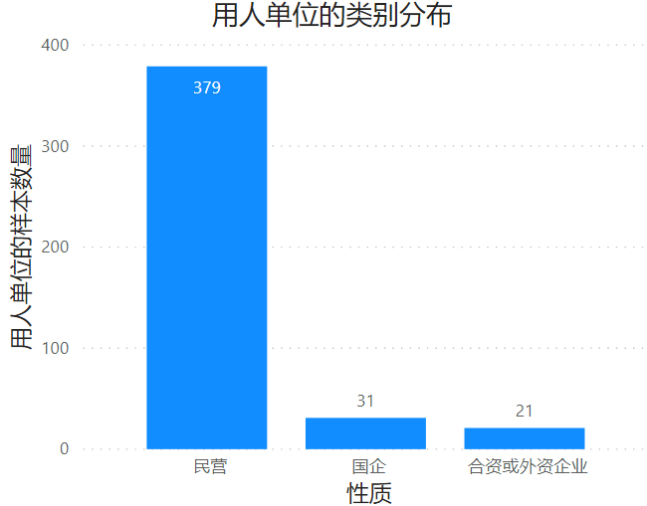

图3 用人单位的类别分布情况

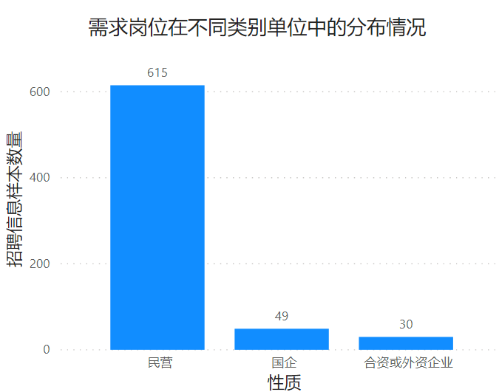

图4 需求岗位在不同类别单位中的分布情况

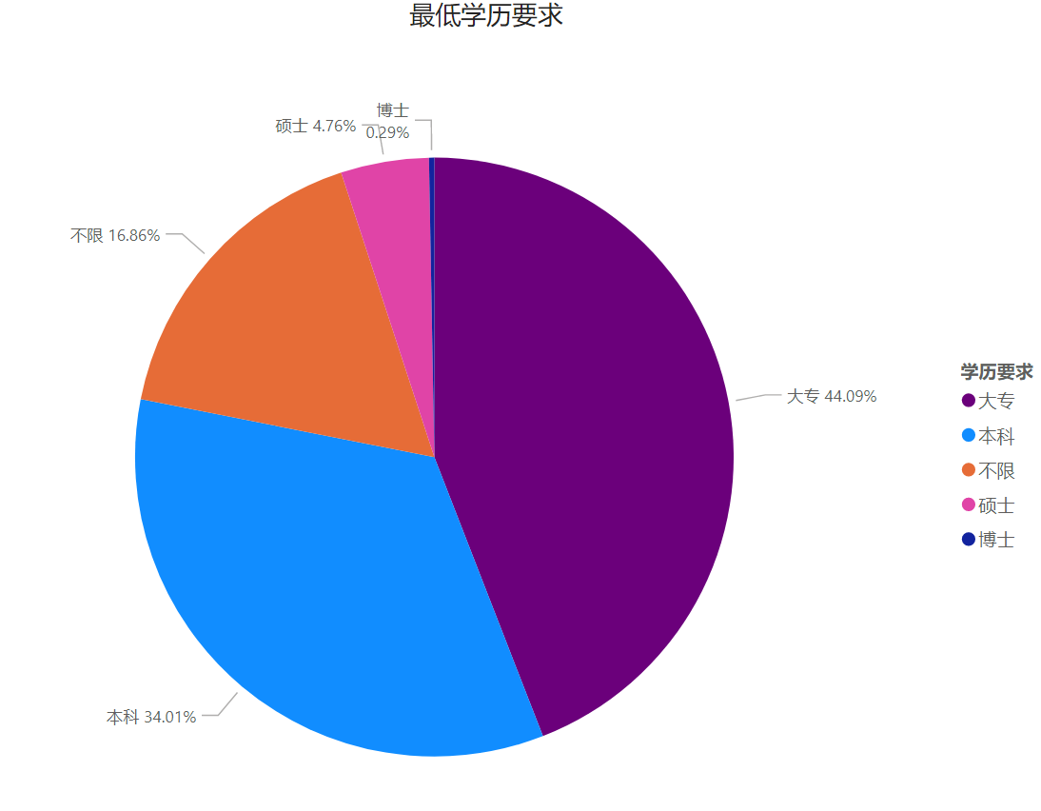

图5 最低学历要求分布

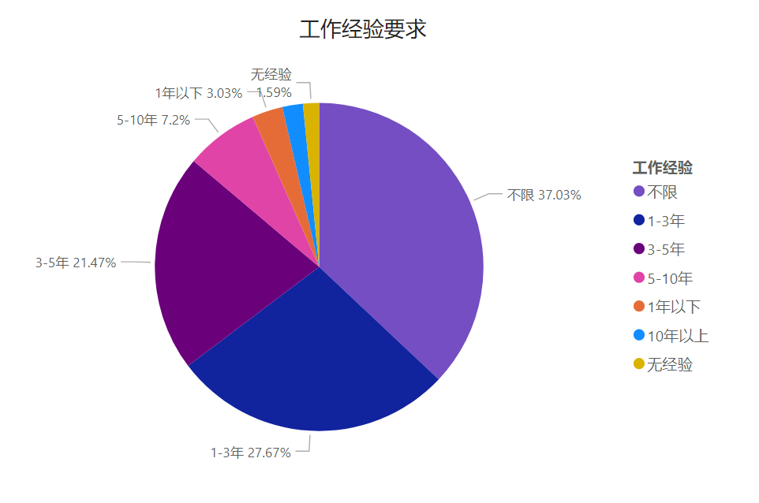

图6 最低工作经验要求

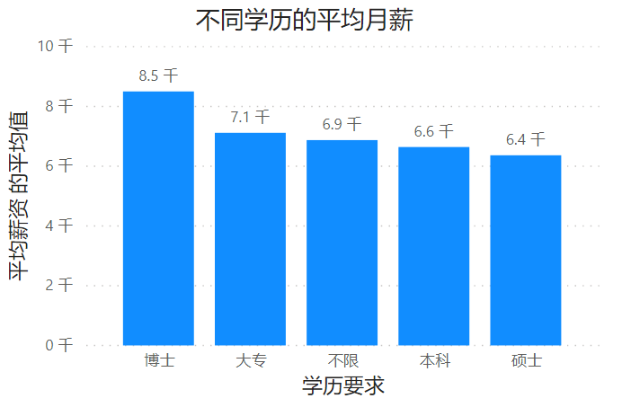

图7 不同学历的平均月薪分布

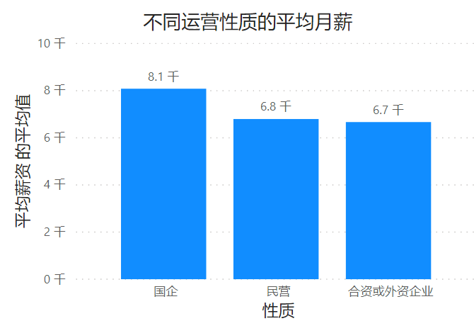

图8 不同运营性质的平均月薪

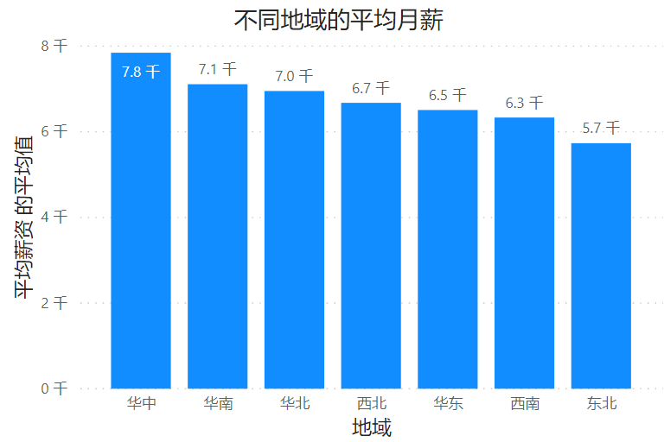

图9 不同地域的平均月薪

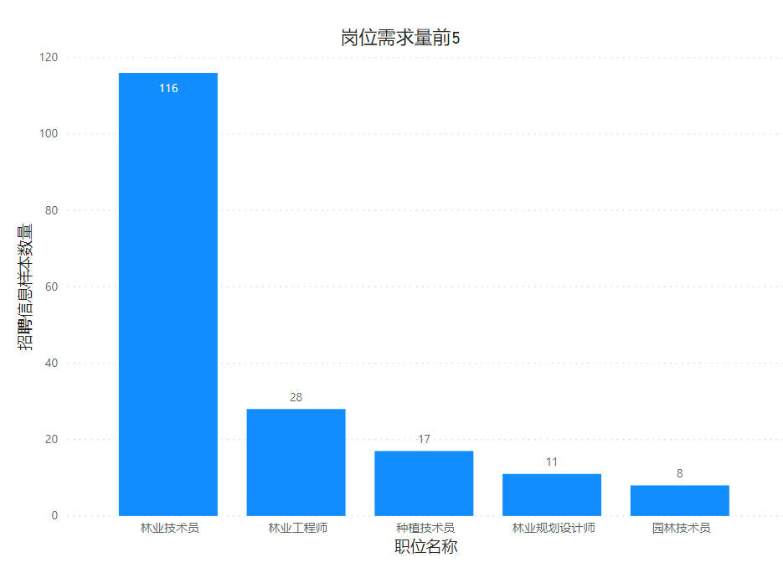

图10 林业类岗位需求量前5

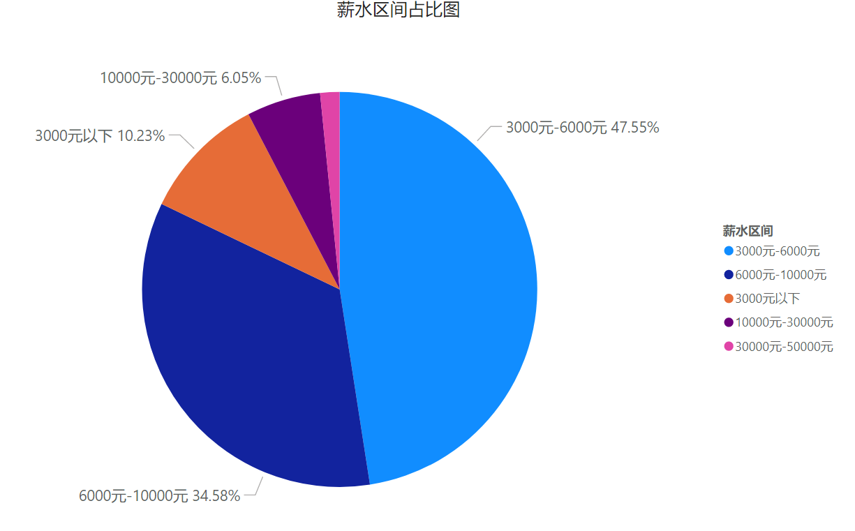

图11 薪水区间占比图

# 全国农业类

|  |  |
| --- | --- |
| 样本 | 数量 |
| 招聘信息 | 1707 |
| 用人单位 | 679 |

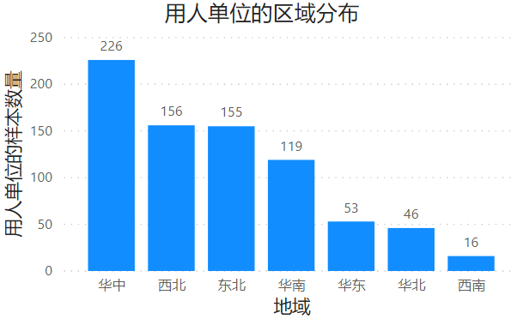

图1 用人单位的区域分布情况

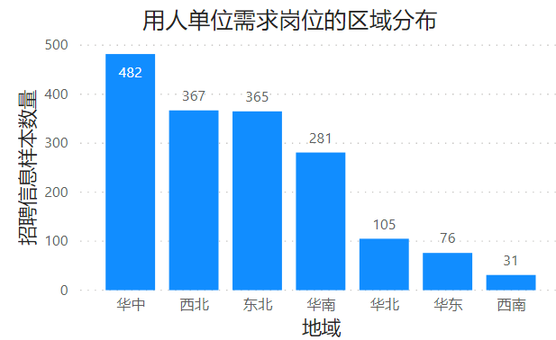

图2 用人单位提供岗位的区域分布情况

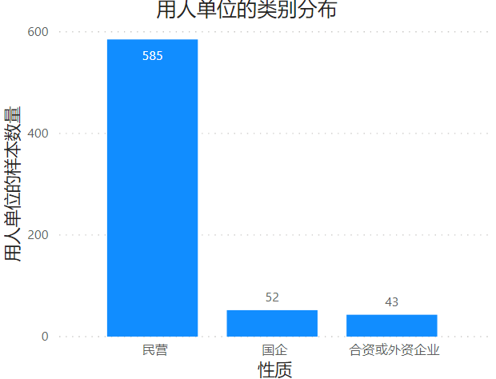

图3 用人单位的类别分布情况

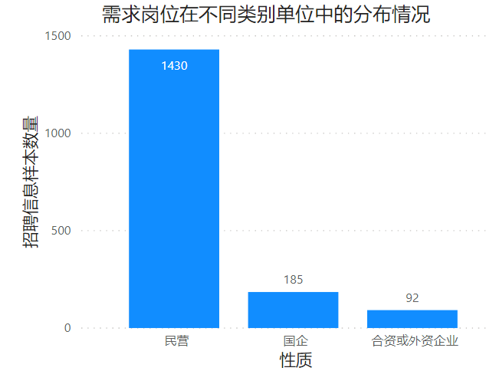

图4 需求岗位在不同类别单位中的分布情况

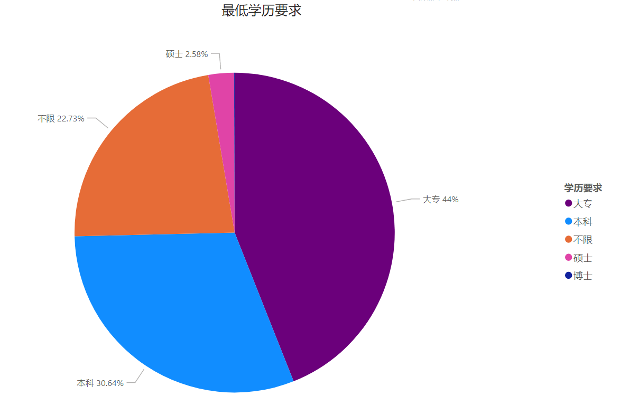

图5 最低学历要求分布

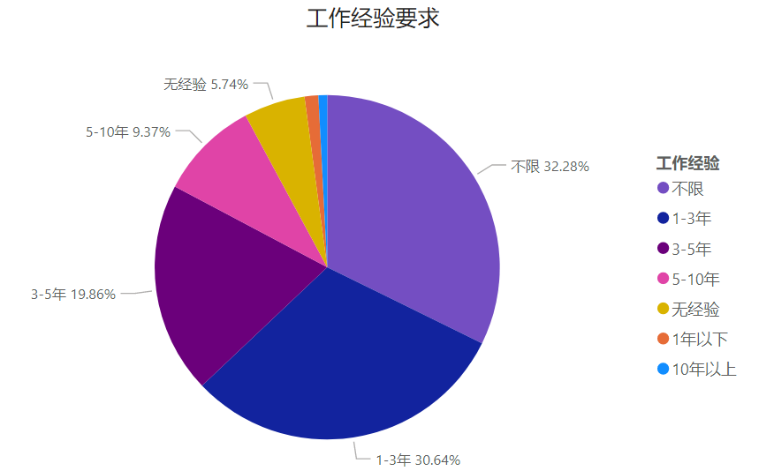

图6 最低工作经验要求

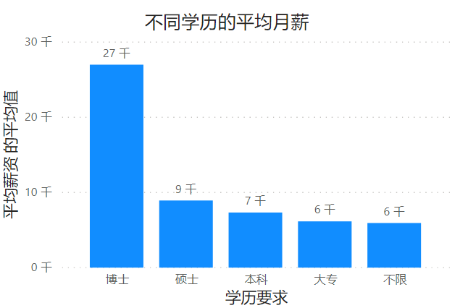

图7 不同学历的平均月薪分布

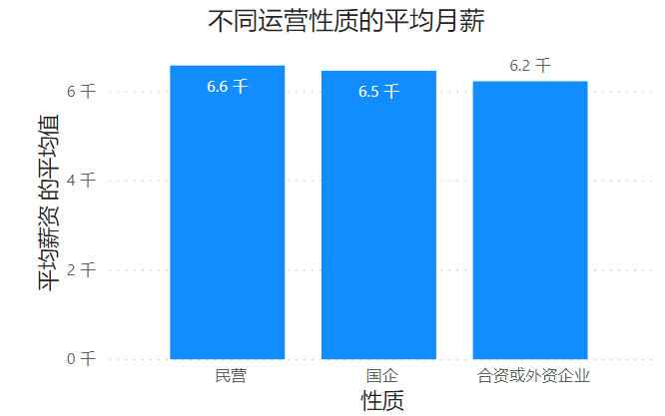

图8 不同运营性质的平均月薪

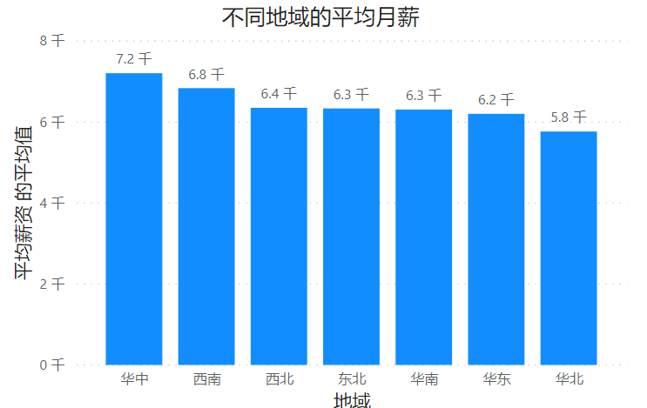

图9 不同地域的平均月薪

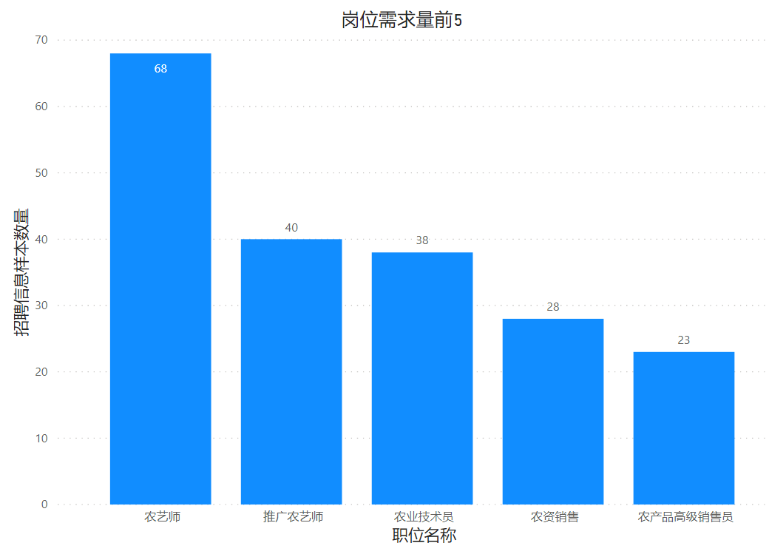

图10 农业类岗位需求量前5

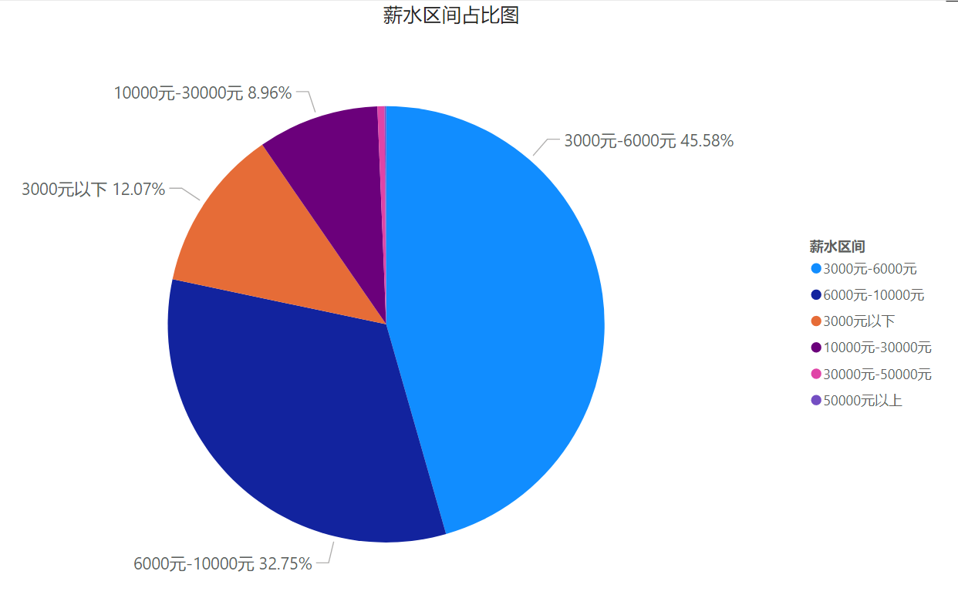

图11 薪水区间占比图